GENUSSVOLL SPEISEN BEI ENTSPANNTER ATMOSPHÄRE

WAPPENSAAL KLEIN MEISELDORF

10. November 2012
19⁰⁰ Uhr

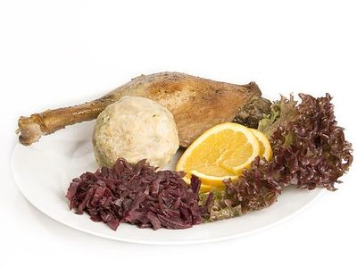

Menü
bestehend aus
Aperitif
Hauptgang
Nachspeise
GANSLESSEN
18€

Als Alternative bieten wir auch Rindsbraten mit Knödel und Preiselbeeren an.
Aufgrund begrenzter Sitzplätze ist eine
Vorreservierung bis spätestens 31. Oktober 2012 erforderlich!
(Reservierungen werden nach Einlangen der Vorbestellungen gereiht)

Veranstalter: Josef Nowak Tel.: +43 (0)664-4236012 E-Mail: jnowak@aon.at 3744 Klein Meiseldorf 88 ZVR-Zahl: 608285711

